報廢公務車輛公開標售明細表
標案名稱 | 臺南市大內區公所報廢公務車輛公開標售案
數量 | 2輛
車種及廠牌 | - 牌照:4066-XW 客貨兩用車(旅行式)  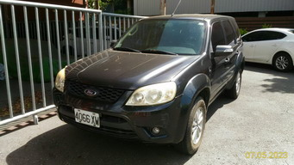  - 廠牌:福特六和  3.出廠年月:2010/4月  4.排氣量:2261 里程數:391,762公里  5.顏色:銀灰
車種及廠牌 | 1.牌照:1057-NV 自小客車(轎式)  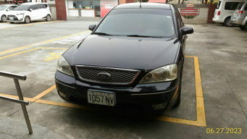  2.廠牌:福特六和  3.出廠年月:2006/10月  4.排氣量:1999 里程數:172,776公里  5.顏色:黑
標售底價(元) | 新臺幣：參萬壹仟元整
備註 | - 本府經管公務車輛4066-XW及1057-NV共2輛，業於112年7月3日向交通部公路總局嘉義區監理所麻豆監理站辦理報廢事宜，並繳回行照及牌照，無欠牌照稅、燃料稅及道路交通違規罰鍰未繳之情事。  2.本所對於公開標售之車輛不負民法物之瑕疵擔保責任。

